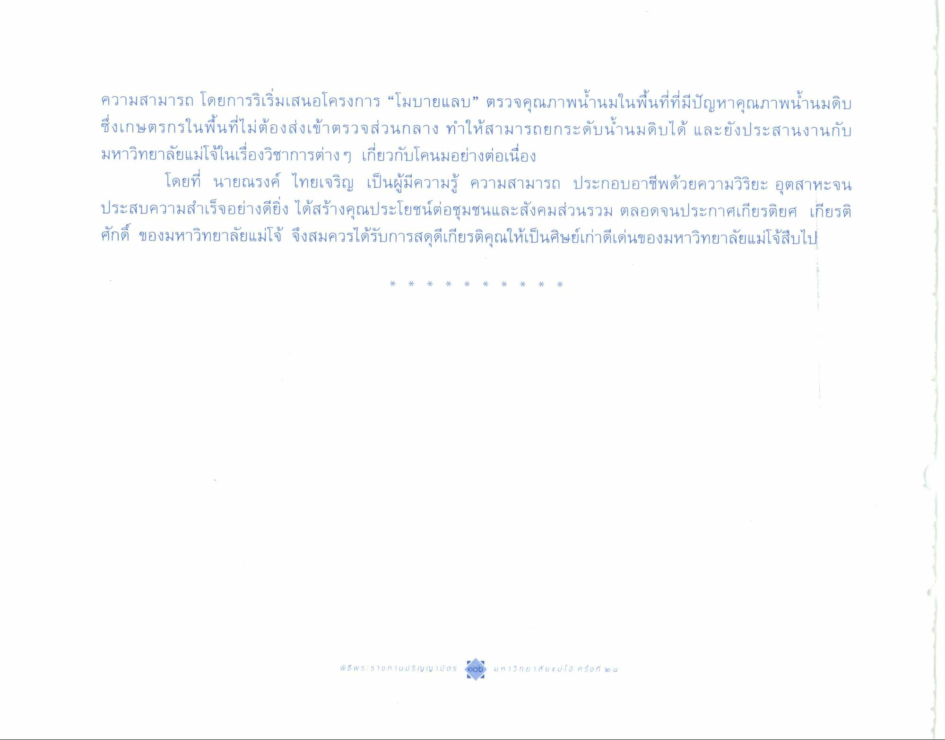
ความสามารถ โดยการริเริ่มเสนอโครงการ “โมบายแลบ” ตรวจคุณภาพน้ํานมในพื้นที่ที่มีปัญหาคุณภาพน้ํานมดิบ ซึ่งเกษตรกรในพื้นที่ไม่ต้องส่งเข้าตรวจส่วนกลาง ทําให้สามารถยกระดับน้ํานมดิบได้ และยังประสานงานกับ มหาวิทยาลัยแม่โจ้ในเรื่องวิชาการต่างๆ เกี่ยวกับโคนมอย่างต่อเนื่อง
โดยที่ นายณรงค์ ไทยเจริญ เป็นผู้มีความรู้ ความสามารถ ประกอบอาชีพด้วยความวิริยะ อุตสาหะจน ประสบความสําเร็จอย่างดียิ่ง ได้สร้างคุณประโยชน์ต่อชุมชนและสังคมส่วนรวม ตลอดจนประกาศเกียรติยศ เกียรติ ศักดิ์ ของมหาวิทยาลัยแม่โจ้ จึงสมควรได้รับการสดุดีเกียรติคุณให้เป็นศิษย์เก่าดีเด่นของมหาวิทยาลัยแม่โจ้สืบไป
พิธ W S : รา5 กานปริญญาบัต5 oob มหาวิทยาลัย II ม่ โ ค รั้ ง ที่ ๓ ๔

